ΒΟΥΛΗ ΤΩΝ ΕΛΛΗΝΩΝ ΑΠΟΣΠΑΣΜΑ
Πρωτ._______ Από τα επίσημα Πρακτικά της ΠΑ’,9 Φεβρουαρίου 2000,
Αριθμ. Συνεδρίασης της Ολομέλειας της Βουλής, στην οποία
Διεκπ. ψηφίστηκε το παρακάτω σχέδιο νόμου:

Κύρωση της Σύμβασης περί καταπολεμήσεως της δωροδοκίας στην οποία ενέχονται υπάλληλοι των Ευρωπαϊκών Κοινοτήτων ή των Κρατών – Μελών της Ευρωπαϊκής Ένωσης

Άρθρο πρώτο
Κυρώνεται και έχει την ισχύ, που ορίζει το άρθρο 28 παρ. 1 του Συντάγματος, η Σύμβαση περί καταπολεμήσεως της δωροδοκίας στην οποία ενέχονται υπάλληλοι των Ευρωπαϊκών Κοινοτήτων ή των Κρατών - Μελών της Ευρωπαϊκής Ένωσης, που καταρτίσθηκε δυνάμει του άρθρου K.3 παράγραφος 2 στοιχείο γ) της Συνθήκης για την Ευρωπαϊκή Ένωση και υπογράφηκε στις Βρυξέλλες στις 26 Μαΐου 1997, το κείμενο της οποίας σε πρωτότυπο στην ελληνική γλώσσα έχει ως εξής:
ΣΥΜΒΑΣΗ
περί καταπολεμήσεως της δωροδοκίας στην οποία ενέχονται υπάλληλοι των Ευρωπαϊκών Κοινοτήτων ή των κρατών μελών της Ευρωπαϊκής Ένωσης, καταρτιζόμενη δυνάμει του άρθρου Κ3 παράγραφος 2 στοιχείο γ) της συνθήκης για την Ευρωπαϊκή Ένωση
ΤΑ ΥΨΗΛΑ ΣΥΜΒΑΛΛΟΜΕΝΑ ΜΕΡΗ της παρούσας σύμβασης, κράτη μέλη της Ευρωπαϊκής Ένωσης,
ΑΝΑΦΕΡΟΜΕΝΑ στην πράξη του Συμβουλίου της Ευρωπαϊκής Ένωσης της 26ης Μαΐου 1997,
ΕΚΤΙΜΩΝΤΑΣ ότι τα κράτη μέλη θεωρούν τη βελτίωση τη: δικαστικής συνεργασίας για την καταπολέμηση της δωροδοκίας θέμα κοινού ενδιαφέροντος που εμπίπτει στο πεδίο της συνεργασίας που προβλέπεται οπό τον τίτλο VI της συνθήκης,
ΕΚΤΙΜΩΝΤΑΣ ότι το Συμβούλιο, με την πράξη της 27ης Σεπτεμβρίου 1996. κατήρτισε πρωτόκολλο που αφορά ιδιαίτερα τις πράξεις δωροδοκίας στις οποίες είναι αναμεμειγμένοι είτε εθνικοί δημόσιοι υπάλληλοι είτε κοινοτικοί υπάλληλοι, και παν βλάπτουν ή μπορούν να βλάψουν τα οικονομικά συμφέροντα των Ευρωπαϊκών Κοινοτήτων,
ΕΚΤΙΜΩΝΤΑΣ ότι, προκειμένου να βελτιωθεί η δικαστική συνεργασία στον ποινικό τομέα μεταξύ των κρατών μελών, είναι ανάγκη να ληφθούν μέτρα πήραν του πρωτοκόλλου αυτού και να καταρτισθεί σύμβαση που θα αφορά τις πράξεις δωροδοκίας στις οποίες είναι αναμεμειγμένοι υπάλληλοι των Ευρωπαϊκών Κοινοτήτων ή υπάλληλοι των κρατών μελών, εν γενεί,
ΕΠΙΔΙΩΚΟΝΤΑΣ να εξασφαλίσουν τη συνεκτική και ουσιαστική εφαρμογή της παρούσας σύμβασης σε όλο το έδαφος της Ευρωπαϊκής Ένωσης,
ΣΥΜΦΩΝΗΣΑΝ ΤΙΣ ΑΚΟΛΟΥΘΕΣ ΔΙΑΤΑΞΕΙΣ:
Άρθρο 1
Ορισμοί
Για τους σκοπούς της παρούσας σύμβασης:
α) ως «υπάλληλος» νοείται κάθε υπάλληλος, είτε κοινοτικός είτε εθνικός δημόσιος υπάλληλος, συμπεριλαμβανομένων των εθνικών δημόσιων υπαλλήλων άλλου κράτους μέλους
β) ως «κοινοτικός υπάλληλος» νοείται:
-κάθε πρόσωπο που έχει την ιδιότητα του υπαλλήλου ή του μέλους του λοιπού προσωπικού με σύμβαση εργασίας, κατά την έννοια του κανονισμού υπηρεσιακής κατάστασης των υπαλλήλων των Ευρωπαϊκών Κοινοτήτων ή του καθεστώτος που εφαρμόζεται στο λοιπό προσωπικό των Ευρωπαϊκών Κοινοτήτων,
-κάθε πρόσωπο που τίθεται στη διάθεση των Ευρωπαϊκών Κοινοτήτων από τα κράτη μέλη ή από κάθε δημόσιο ή ιδιωτικά οργανισμό και ασκεί καθήκοντα αντίστοιχα με εκείνα που ασκούν οι υπάλληλοι ή το λοιπό προσωπικό των Ευρωπαϊκών Κοινοτήτων,
Τα μέλη οργανισμών οι οποίοι, έχουν συσταθεί σύμφωνα με τις συνθήκες για την ίδρυση των Ευρωπαϊκών Κοινοτήτων και το προσωπικό των οργανισμών αυτών θα αντιμετωπίζονται ως κοινοτικοί υπάλληλοι, εφόσον ο κανονισμός υπηρεσιακής κατάστασης των υπαλλήλων των Ευρωπαϊκών Κοινοτήτων ή το καθεστώς που εφαρμόζεται στο λοιπό προσωπικό των Ευρωπαϊκών Κοινοτήτων, δεν ισχύουν γι' αυτούς
γ) η έκφραση «εθνικός δημόσιος υπάλληλος» ερμηνεύεται με αναφορά στον ορισμό του «δημοσίου υπαλλήλου» ή τον «δημοσίου λειτουργού», στο εθνικό δίκαιο του κράτους μέλους, στο οποίο το πρόσωπο αυτό έχει αυτή την ιδιότητα, για τους σκοπούς της εφαρμογής του ποινικού δικαίου του κράτους μέλους αυτού.
Ωστόσο όταν πρόκειται για διαδικασία στην οποία εμπλέκεται δημόσιος υπάλληλος κράτους μέλους, και η οποία εκινήθη από άλλο κράτος μέλος, αυτό το άλλο κράτος μέλος δεν υποχρεούται να εφαρμόζει τον ορισμό του «εθνικού δημοσίου υπαλλήλου» παρά μόνον εφόσον ο ορισμός αυτός συμβιβάζεται με το εθνικό του δίκαιο.

Άρθρο2
Παθητική δωροδοκία
1. Για τους σκοπούς της παρούσας σύμβασης, παθητική δωροδοκία στοιχειοθετείται όταν, εκ προθέσεως, ο υπάλληλος, ζητά ή λαμβάνει, άμεσα ή με τη μεσολάβηση τρίτου, για τον εαυτό του ή για τρίτο, ωφελήματα οιασδήποτε φύσεως ή δέχεται υπόσχεση τοιούτων, προκειμένου να τελέσει ή να μην τελέσει πράξη εκ των καθηκόντων του ή κατά την άσκηση των καθηκόντων του, κατά παράβαση των επισήμων καθηκόντων του.
2. Κάθε κράτος μέλος λαμβάνει τα αναγκαία μέτρα για να εξασφαλίσει ότι η συμπεριφορά που αναφέρεται στην παράγραφο 1, συνιστά ποινικό αδίκημα.

Άρθρο 3
Ενεργητική δωροδοκία
1. Για τους σκοπούς της παρούσας σύμβασης, ενεργητική δωροδοκία στοιχειοθετείται όταν οιοσδήποτε, εκ προθέσεως, υπόσχεται ή παρέχει, σε υπάλληλο, άμεσα ή με τη μεσολάβηση τρίτου, οιασδήποτε φύσεως ωφέλημα για τον εαυτό του ή νια τρίτο, προκειμένου ο υπάλληλος να τελέσει ή να μην τελέσει πράξη εκ των καθηκόντων του ή κατά την άσκηση των καθηκόντων του, κατά παράβαση των επισήμων καθηκόντων του.
2. Κάθε κράτος μέλος λαμβάνει τα αναγκαία μέτρα για να εξασφαλίσει ότι η συμπεριφορά που αναφέρεται στην παράγραφο 1, συνιστά ποινικό αδίκημα.

Άρθρο 4
Εξομοίωση
1. Κάθε κράτος μέλος λαμβάνει τα αναγκαία μέτρα για να εξασφαλίσει ότι, στο «οινικό του δίκαιο, οι περιγραφές που αφορούν τα αδικήματα που αναφέρονται στα άρθρα 2 και 3 και διαπράττονται υπό ή κατά υπουργών της κυβέρνησης του, εκλεγμένων μελών των κοινοβουλίων του, μελών των ανωτάτων δικαστηρίων του ή μελών του ελεγκτικοί συνεδρίου κατά την άσκηση των καθηκόντων . τους, εφαρμόζονται ομοίως και στις περιπτώσεις κατά τις οποίες τα αδικήματα διαπράττονται αντίστοιχα υπό ή κατά μελών της Επιτροπής των Ευρωπαϊκών Κοινοτήτων, του Ευρωπαϊκού Κοινοβουλίου, του Δικαστηρίου και του Ελεγκτικού Συνεδρίου των Ευρωπαϊκών Κοινοτήτων κατά την άσκηση των καθηκόντων τους,
2. Όταν ένα κράτος μέλος έχει θεσπίσει ειδική νομοθεσία για πράξεις ή παραλείψεις των οποίων την ευθύνη φέρουν υπουργοί της κυβέρνησης του λόγω της ειδικής πολιτικής τους θέσης στο εν λόγω κράτος μέλος, η παράγραφος 1 δύναται, να μην εφαρμοσθεί στη νομοθεσία αυτή, υπό την προϋπόθεση ότι το κράτος μέλος εξασφαλίζει, ότι τα μέλη της Επιτροπής των Ευρωπαϊκών Κοινοτήτων υπόκεινται στην ποινική νομοθεσία, δυνάμει της οποίας εφαρμόζονται τα άρθρα 2 και 3.
3. Οι παράγραφοι 1 και 2 εφαρμόζονται σε κάθε κράτος μέλος υπό την Επιφύλαξη των διατάξεων της ποινικής δικονομίας και του προσδιορισμού του αρμόδιου δικαστηρίου.
4. Η παρούσα σύμβαση εφαρμόζεται τηρουμένων των σχετικών διατάξεων των συνθηκών για την ίδρυση των Ευρωπαϊκών Κοινοτήτων, του πρωτοκόλλου για τα προνόμια και τις ασυλίες των Ευρωπαϊκών Κοινοτήτων, των οργανισμών του Δικαστηρίου καθώς και των κειμένων που θεσπίζονται για την εφαρμογή τους, όσον αφορά την άρση των ασυλιών,

Άρθρο 5
Ποινές
1. Κάθε κράτος μέλος λαμβάνει τα αναγκαία μέτρα για να εξασφαλίσει ότι η συμπεριφορά που αναφέρεται στα άρθρα 2 και 3, καθώς και η συνεργεία ή η ηθική αυτουργία που συνδέονται με αυτή, επισύρουν αποτελεσματικές, αναλογικές και αποτρεπτικές ποινές, συμπεριλαμβανομένων, στις σοβαρές τουλάχιστον περιπτώσεις, και στερητικών της ελευθερίας ποινών για τις οποίες χωρεί ενδεχομένως έκδοση.
2. Η παράγραφος 1 δεν θίγει την από μέρους των αρμοδίων αρχών άσκηση πειθαρχικών εξουσιών κατά εθνικών δημοσίων ή κοινοτικών υπαλλήλων. Κατά τον προσδιορισμό της επιβλητέας ποινής, τα εθνικά ποινικά δικαστήρια δύνανται να λαμβάνουν υπόψη, σύμφωνα με τις αρχές του εθνικού τους δικαίου, οιαδήποτε πειθαρχική ποινή έχει ήδη επιβληθεί στο ίδιο πρόσωπο για την ίδια συμπεριφορά.

Άρθρο 6
Ποινική ευθύνη διευθυντών επιχείρησης
Κάθε κράτος μέλος λαμβάνει τα αναγκαία μέτρα, ώστε οι διευθυντές επιχείρησης ή τα πρόσωπα που έχουν την εξουσία λήψης αποφάσεων ή ελέγχου σε επιχειρήσεις, να δύνανται να υπέχουν ποινική ευθύνη, σύμφωνα με τις αρχές που καθορίζει το εθνικό του δίκαιο, στις περιπτώσεις κατά τις οποίες πρόσωπο που τελεί υπό τις εντολές τους διάπραξη, για λογαριασμό της επιχείρησης, δωροδοκία όπως αυτή ορίζεται στο άρθρο 3,

Άρθρο 7
Δικαιοδοσία
1. Κάθε κράτος μέλος λαμβάνει τα αναγκαία μέτρα για τον καθορισμό της δικαιοδοσίας του, όσον αφορά τα αδικήματα που έχει θεσπίσει, σύμφωνα με τις υποχρεώσεις που απορρέουν από τα άρθρα 2, 3 και. 4, στις περιπτώσεις κατά τις οποίες:
α) το αδίκημα έχει διαπραχθεί, εξ ολοκλήρου ή εν μέρει, στο έδαφος του
β) ο δράστης είναι υπήκοος ή δημόσιος υπάλληλος του
γ) το αδίκημα έχει διαπραχθεί εναντίον ενός εκ των προσώπων τα οποία προβλέπονται στο άρθρο 1 ή μέλους ενός εκ των αναφερομένων στο άρθρο 4 παράγραφος 1 οργάνων της Ευρωπαϊκής Κοινότητας, που τυγχάνουν συγχρόνως υπήκοοι του
δ) ο δράστης είναι κοινοτικός υπάλληλος εργαζόμενος σε όργανο της Ευρωπαϊκής Κοινότητας ή οργανισμό συσταθέντα δυνάμει των συνθηκών για την ίδρυση των Ευρωπαϊκών Κοινοτήτων, με έδρα στο εν λόγω κράτος μέλος.
2. Κάθε κράτος μέλος μπορεί να δηλώσει, κατά την κοινοποίηση που προβλέπεται στο άρθρο 13 παράγραφος 2, ότι δεν εφαρμόζει ή ότι εφαρμόζει μόνο σε συγκεκριμένες περιπτώσεις ή περιστάσεις έναν ή περισσότερους • από τους κανόνες δικαιοδοσίας που αναφέρονται στην παράγραφο 1 στοιχεία β), γ), και δ).

'Αρθρο 8
Έκδοση και άσκηση δίωξης
1. Κάθε κράτος μέλος το οποίο, βάσει της νομοθεσίας του, δεν εκδίδει τους υπηκόους του, λαμβάνει τα αναγκαία μέτρα για να υπαγάγει στη δικαιοδοσία του τα αδικήματα που έχει θεσπίσει σύμφωνα με τις υποχρεώσεις που απορρέουν από τα άρθρα 2, 3 και 4, όταν αυτά διαπράττονται από υπηκόους του εκτός του εδάφους του.
2. Κάθε κράτος μέλος, όταν υπήκοος του φέρεται ότι διέπραξε, σι άλλο κράτος μέλος; αδίκημα θεσπισθέν σύμφωνα με τις υποχρεώσεις που απορρέουν από τα άρθρα 2, 3 ή 4, και δεν τον εκδίδει στο άλλο κράτος μέλος εκ μόνου του λόγου της ιθαγένειάς του, οφείλει να παραπέμψει την υπόθεση στις αρμόδιες αρχές του για την ενδεχόμενη άσκηση δίωξης. Για να καταστεί δυνατή η άσκηση δίωξης, οι δικογραφίες, οι πληροφορίες και τα πειστήρια του αδικήματος διαβιβάζονται σύμφωνα με τις διαδικασίες του άρθρου 6 της ευρωπαϊκής σύμβασης εκδόσεως της 13ης Δεκεμβρίου Î957. Το εκζητούν κράτος μέλος ενημερώνεται για την ασκηθείσα δίωξη και για τα αποτελέσματα της.
3. Για τους σκοπούς του παρόντος άρθρου, ο όρος «υπήκοος» ερμηνεύεται σύμφωνα με οιαδήποτε δήλωση κάνει το συγκεκριμένο κράτος σύμφωνα με το άρθρο 6 παράγραφος 1 στοιχείο β) της ευρωπαϊκής σύμβασης εκδόσεως και την παράγραφο 1 στοιχείο γ) του ιδίου άρθρου

Άρθρα 9
Συνεργασία
1. Αν διαδικασία σχετική με αδίκημα θεσπισθέν σύμφωνα με τις υποχρεώσεις που απορρέουν από τα άρθρα 2, 3 και 4 αφορά τουλάχιστον δύο κράτη μέλη, τα κράτη αυτά συνεργάζονται αποτελεσματικά κατά την έρευνα, τη δίωξη και την εκτέλεση των επιβληθεισών κυρώσεων μέσω π.χ. της αμοιβαίας δικαστικής συνδρομής της έκδοσης, της διαβίβασης των δικογραφιών και. της εκτέλεσης αποφάσεων εκδιδομένων σε άλλο κράτος μέλος.
2. Όταν πλείονα κράτη μέλη έχουν δικαιοδοσία αλλά και δυνατότητα έγκυρης δίωξης αδικήματος που βασίζεται στις ίδιες πράξεις, αυτά τα κράτη μέλη συνεργάζονται για να αποφασίσουν ποιο εξ αυτών θα ασκήσει δίωξη κατά του δράστη ή των δραστών, με σκοπό την άσκηση της όλης δίωξης σε ένα μόνον, ει δυνατόν. κράτος μέλος.

Άρθρο 10
Ne bis in idem
1. Τα κράτη μέλη εφαρμόζουν, στις εθνικές ποινικές νομοθεσίες τους, τον κανόνα ne bis in idem, βάσει του οποίου ένα πρόσωπο, δικασθέν τελεσιδίκως σε ένα κράτος μέλος, δεν επιτρέπεται να διωχθεί σε άλλο κράτος μέλος για την ίδια πράξη, υπό τον όρο ότι η τυχόν επιβληθείσα ποινή έχει εκτελεσθεί ή ευρίσκεται, στο στάδιο της Εκτελέσεως ή δεν δύναται να εκτελεσθεί δυνάμει της νομοθεσίας του κράτους που επέβαλε την ποινή.
2. Ένα κράτος μέλος δύναται, όταν προβαίνει στην κοινοποίηση του άρθρου 13 παράγραφος 2. να δηλώσει ότι δεν δεσμεύεται από την παράγραφο 1 του παρόντος άρθρου σε μία ή περισσότερες από τις ακόλουθες περιπτώσεις;
α) αν οι πράξεις που ήταν το αντικείμενο της αλλοδαπής δικαστικής απόφασης έλαβαν χώρα εν όλω ή εν μέρει στο έδαφος του. Στην τελευταία όμως περίπτωση, η εξαίρεση αυτή δεν εφαρμόζεται αν οι εν λόγω πράξεις διαπράχθηκαν εν μέρει στο έδαφος του κράτους μέλους όπου εκδόθηκε η δικαστική απόφαση
β) αν οι πράξεις που ήταν το αντικείμενο της αλλοδαπής δικαστικής · απόφασης συνιστούν αδίκημα στρεφόμενο κατά της ασφαλείας ή άλλων εξίσου ουσιωδών συμφερόντων αυτού του κράτους μέλους
γ) αν οι πράξεις που ήταν το αντικείμενο της αλλοδαπής δικαστικής απόφασης διεπράχθησαν από δημόσιο υπάλληλο αυτού του κράτους μέλους αντιθέτως προς τα υπηρεσιακά του καθήκοντα.
3. Αν σε κράτος μέλος ασκηθεί νέα δίωξη κατά προσώπου τελεσιδίκως δικασθέντος για την ίδια πράξη σε άλλο κράτος μέλος, πάσα χρονική περίοδος στέρησης τη: ελευθερίας που υπέστη το εν λόγω πρόσωπο λόγω της πράξης αυτής στο δεύτερο κράτος μέλος, πρέπει να αφαιρείται από την τυχόν επιβληθησομένη κύρωση. Συνυπολογίζονται επίσης, στο μέτρο που το επιτρέπει το εθνικό δίκαιο, και οι λοιπές, πλην των στερητικών της ελευθερίας, κυρώσεις στο βαθμό που έχουν ήδη επιβληθεί
4. Οι εξαιρέσεις που αποτελούν το αντικείμενο δήλωσης σύμφωνα με την παράγραφο 2, δεν εφαρμόζονται αν το ενδιαφερόμενο κράτος μέλος έχει ζητήσει από το άλλο κράτος μέλος να ασκήσει δίωξη για τις ίδιες πράξεις ή αν έχει διατάξει την έκδοση του ενεχόμενου πρόσωπον.
5. Οι συναφείς διμερείς ή πολυμερείς συμφωνίες που έχουν συναφθεί μεταξύ των κρατών μελών, καθώς και οι σχετικές δηλώσεις, δεν θίγονται εκ του παρόντος άρθρου.

Άρθρο 11
Εσωτερικές διατάξεις
Καμία διάταξη της παρούσας σύμβασης δεν κωλύει τα κράτη μέλη να θεσπίσουν εσωτερικές νομικές διατάξεις πέραν των υποχρεώσεων που απορρέουν από αυτήν.

Άρθρο 12
Δικαστήριο
1. Κάθε διαφορά μεταξύ κρατών μελών σχετικά με την ερμηνεία ή με την εφαρμογή της παρούσας σύμβασης η οποία δεν μπόρεσε να επιλυθεί διμερώς, πρέπει, σε πρώτο στάδιο, να εξετάζεται στα πλαίσια του Συμβουλίου, σύμφωνα με τη διαδικασία που προβλέπεται στον τίτλο VI της συνθήκης για την Ευρωπαϊκή Ένωση, προκειμένου να εξευρεθεί λύση, Εάν, εντός εξαμήνου προθεσμίας, δεν μπόρεσε να εξευρεθεί λύση, κάθε μέρος μπορεί, να παραπέμψει τη διαφορά στο Δικαστήριο των Ευρωπαϊκών Κοινοτήτων.
2. Κάθε διαφορά σχετικά με το άρθρο 1, εξαιρέσει του στοιχείο γ), και με τα άρθρα 2, 3 και 4, μεταξύ ενός ή πλειόνων κρατών μελών και της Επιτροπής τον Ευρωπαϊκών Κοινοτήτων, στο βαθμό που αφορά ζήτημα κοινοτικού δικαίου ή τα οικονομικά συμφέροντα των Κοινοτήτων ή στην οποία ενέχονται μέλη ή υπάλληλοι των οργάνων τους ή των οργανισμών οι οποίοι έχουν συσταθεί κατ' εφαρμογή των συνθηκών για την Ίδρυση των Ευρωπαϊκών Κοινοτήτων, η οποία δεν μπόρεσε να επιλυθεί δια της διαπραγματευτικής οδού, μπορεί να υποβληθεί στο Δικαστήριο από ένα εκ των μερών της διαφοράς.
3. Κάθε δικαστήριο κράτους μέλους μπορεί να ζητήσει, από το Δικαστήριο να αποφασίσει με προδικαστική από φάση επί ζητήματος ερμηνείας των άρθρων 1 έως 4 και 12 έως 16, ανακύπτοντος σε υπόθεση η οποία του έχει παραπεμφθεί, όταν ενέχονται μέλη ή υπάλληλοι των κοινοτικών οργάνων ή των οργανισμών των συσταθέντων κατ' εφαρμογήν των συνθηκών για την ίδρυση των Ευρωπαϊκών Κοινοτήτων, οι οποίοι ενήργησαν κατά την άσκηση των καθηκόντων τους, εφόσον κρίνει, ότι η απόφαση επί του θέματος αυτού είναι αναγκαία για την έκδοση της δικής του απόφασης.
4. Η αρμοδιότητα του Δικαστηρίου η οποία προβλέπεται στην παράγραφα 3 εξαρτάται από την αποδοχή της εκ μέρους του ενδιαφερομένου-κράτους μέλους, υπό μορφή δήλωσης η οποία πραγματοποιείται για αυτό, κατά την κοινοποίηση η οποία αναφέρεται στο άρθρο 13 παράγραφος 2, ή καθ' οιανδήποτε μεταγενέστερη χρονική στιγμή,
5. Ένα κράτος μέλος το οποίο προβαίνει σε δήλωση δυνάμει της παραγράφου 4, μπορεί να περιορίσει τη δυνατότητα να ζητάει από το Δικαστήριο να αποφασίσει με προδικαστική απόφαση σε εκείνα μόνον από τα δικαστήρια του των οποίων οι αποφάσεις δεν υπόκεινται σε ένδικα μέσα του εσωτερικού δικαίου.
6. Ο οργανισμός του Δικαστηρίου της Ευρωπαϊκής Κοινότητας και ο κανονισμός διαδικασία του τυγχάνουν εφαρμογής. Σύμφωνα με τον οργανισμό αυτό, κάθε κράτος μέλος καθώς και η Επιτροπή, δικαιούται, είτε έχει προβεί σε δήλωση δυνάμει της παραγράφου 4 είτε όχι, να καταθέτει ενώπιον του Δικαστηρίου υπόμνημα ή γραπτές παρατηρήσεις στις υποθέσεις οι οποίες του έχουν παραπεμφθεί δυνάμει της παραγράφου 3.

Άρθρο 13
Έναρξη ισχύος
1. Η παρούσα σύμβαση χρήζει της αποδοχής των κρατών μελών κατά τους οικείους συνταγματικούς τους κανόνες.
2. Τα κράτη μέλη κοινοποιούν στον Γενικό Γραμματέα του Συμβουλίου της Ευρωπαϊκής Ένωσης την ολοκλήρωση των διαδικασιών που απαιτούνται από τους οικείους συνταγματικούς τους κανόνες για την αποδοχή της παρούσας σύμβασης.
3. H παρούσα σύμβαση τίθεται σε ισχύ 90 ημέρες αφότου και το τελευταίο κράτος μέλος που εκπληροί τη σχετική διατύπωση προβεί στην κοινοποίηση που προβλέπεται στην παράγραφο 2.
4. Έως την έναρξη ισχύος της παρούσας σύμβασης, κάθε κράτος μέλος; δύναται, κατά τη στιγμή της κοινοποίησης που προβλέπεται στην παράγραφο 2, ή οποτεδήποτε μετά από αυτήν, να δηλώσει ότι η παρούσα σύμβαση, πλην του άρθρου 12, εφαρμόζεται, καθόσον το αφορά, στις σχέσεις του με τα κράτη μέλη που έχουν προβεί στην ίδια δήλωση. Η παρούσα σύμβαση εφαρμόζεται έναντι του κράτους μέλους που προέβη σ' αυτή τη δήλωση από την πρώτη ημέρα του μηνός που έπεται της λήξης περιόδου 90 ημερών από την ημερομηνία καταθέσεως της δηλώσεώς του.
5. Το κράτος μέλος που δεν προέβη σε δήλωση κατά την παράγραφο 4, δύναται να εφαρμόσει την παρούσα σύμβαση έναντι των άλλων συμβαλλομένων κρατών μελών, βάσει διμερών συμφωνιών.
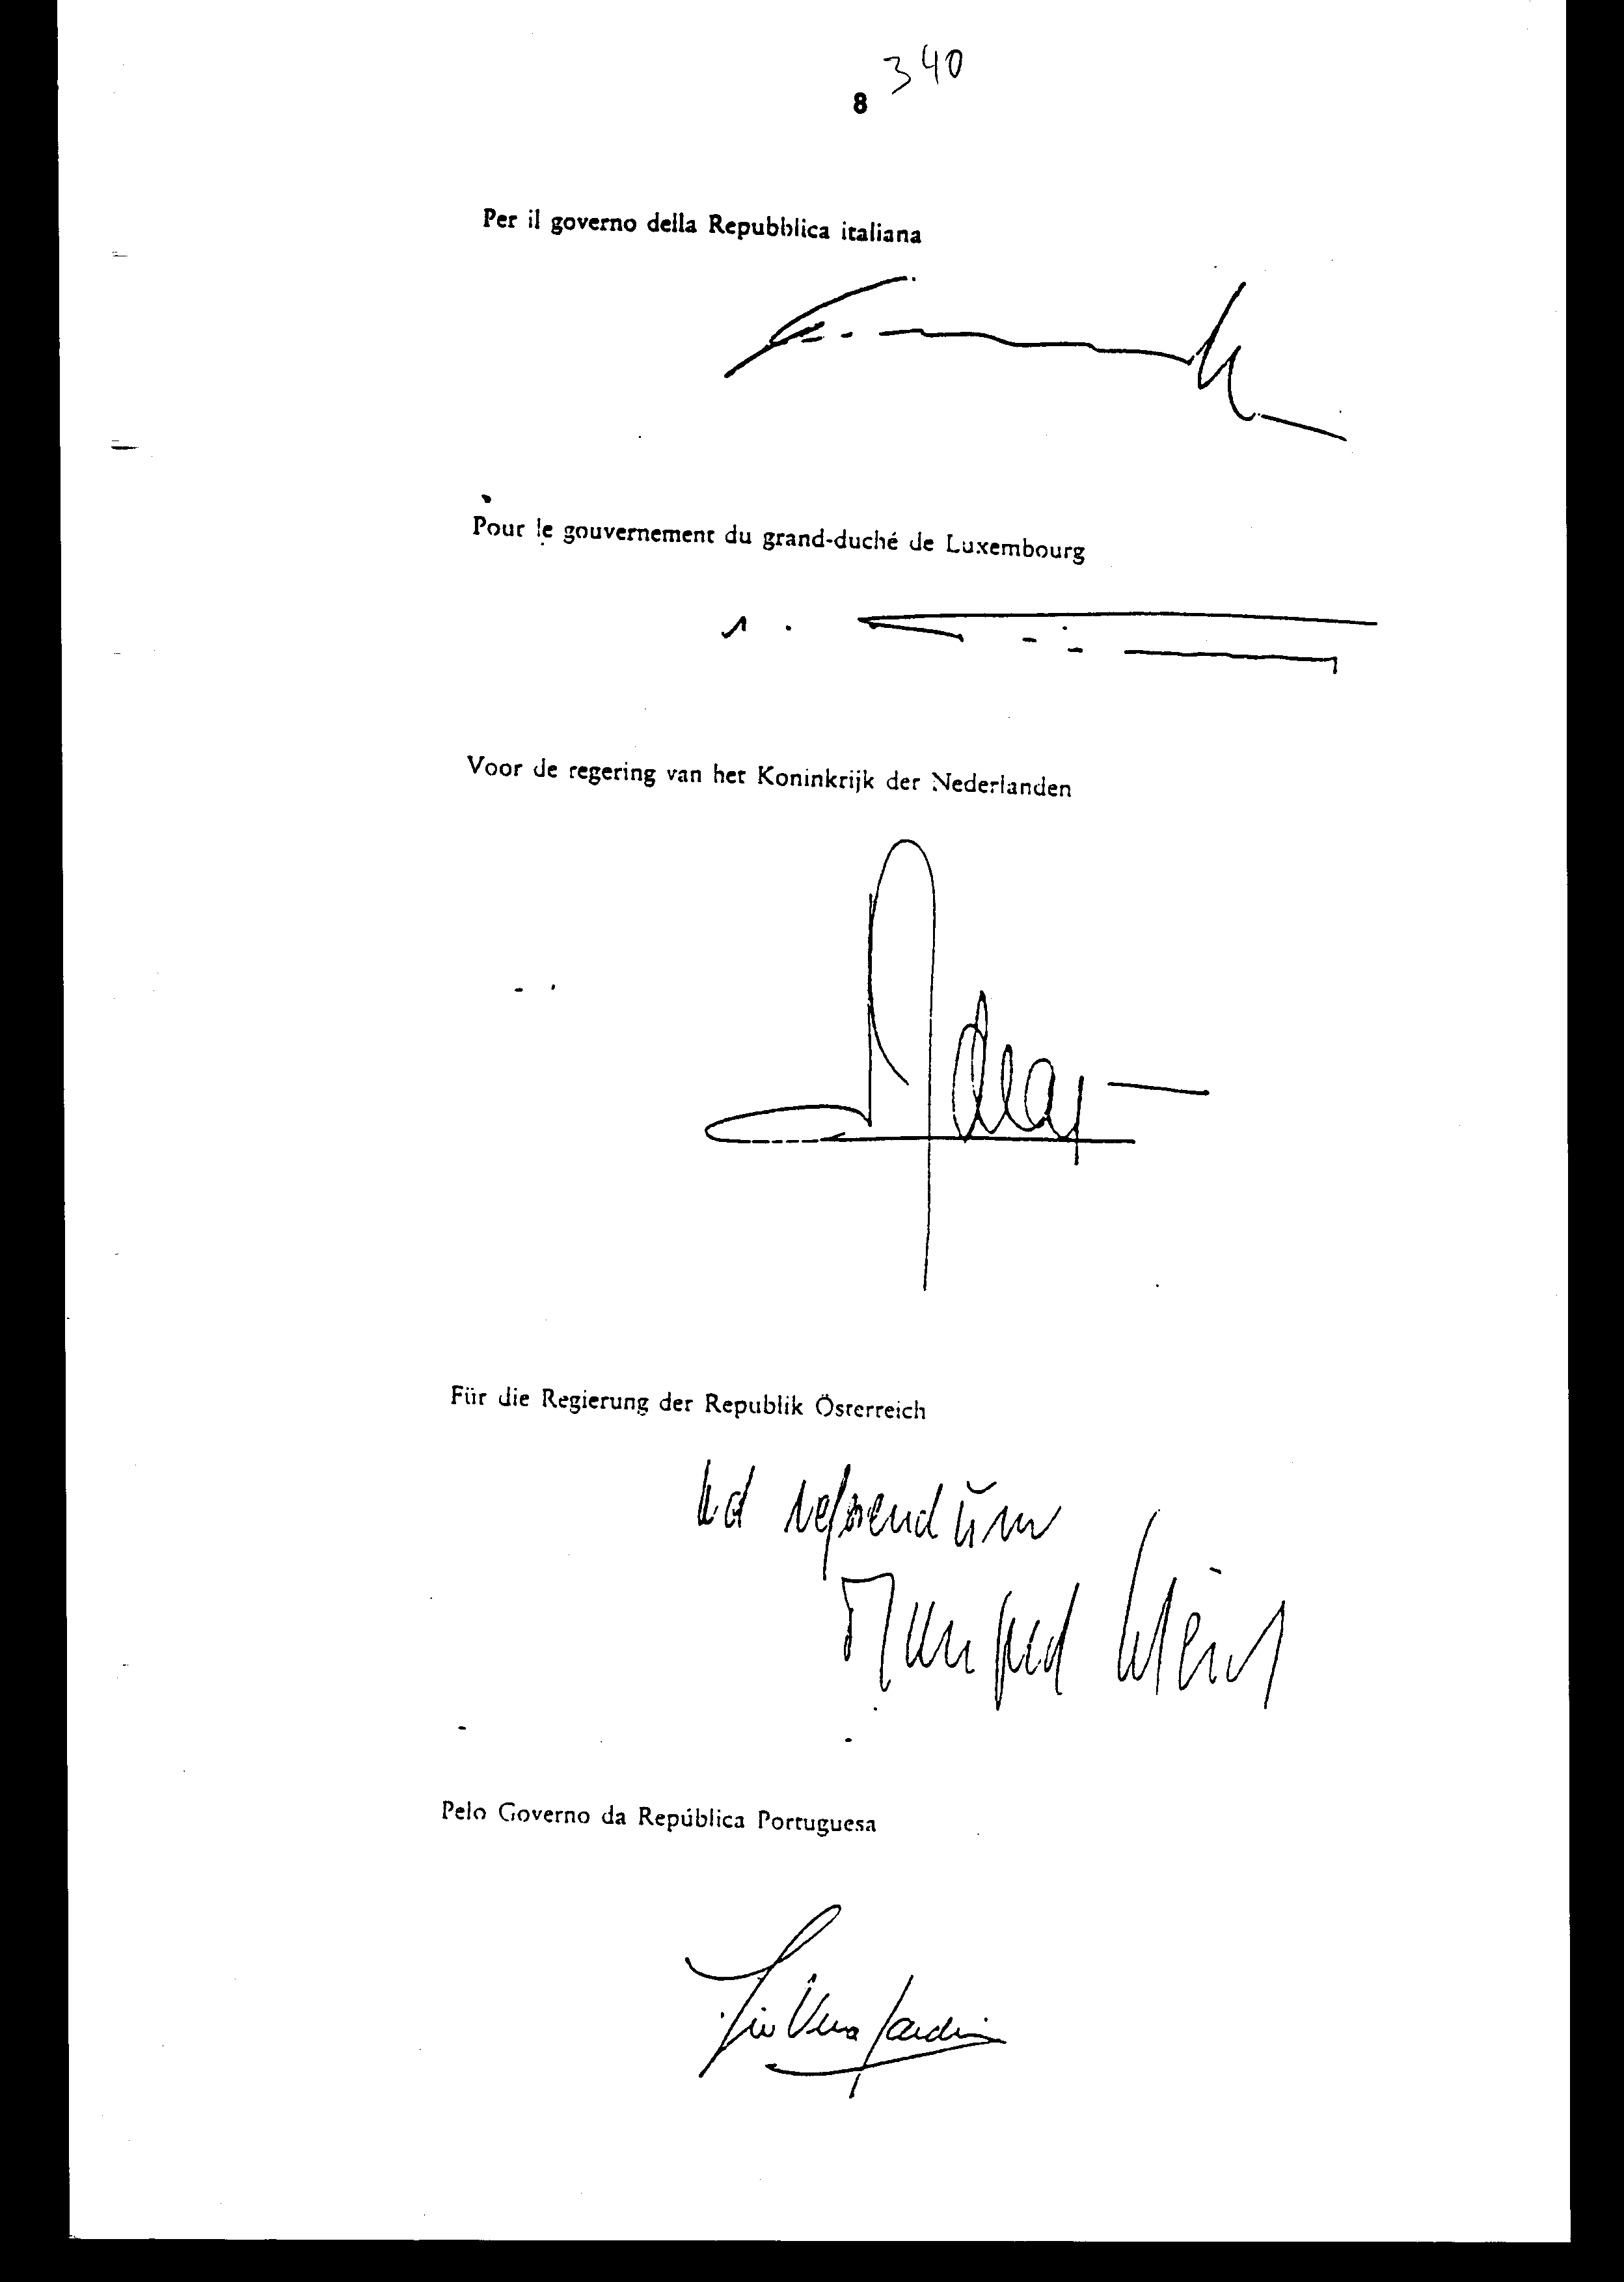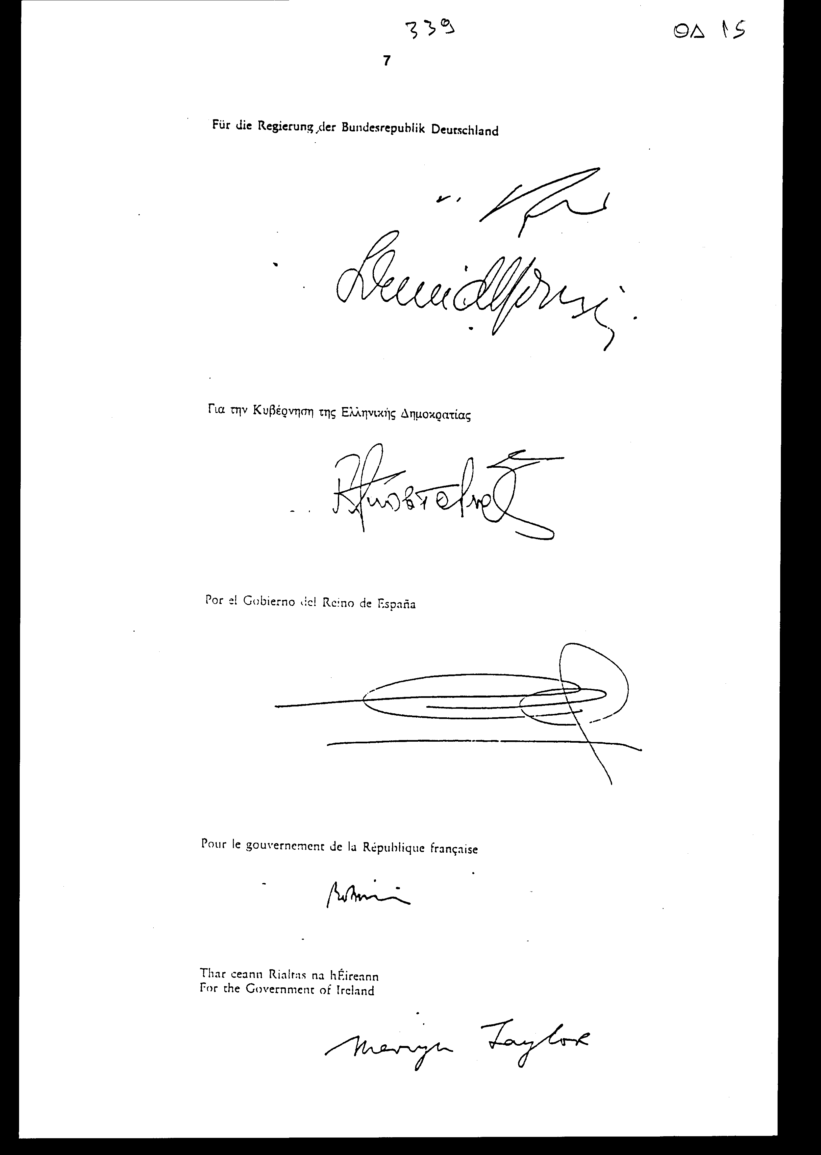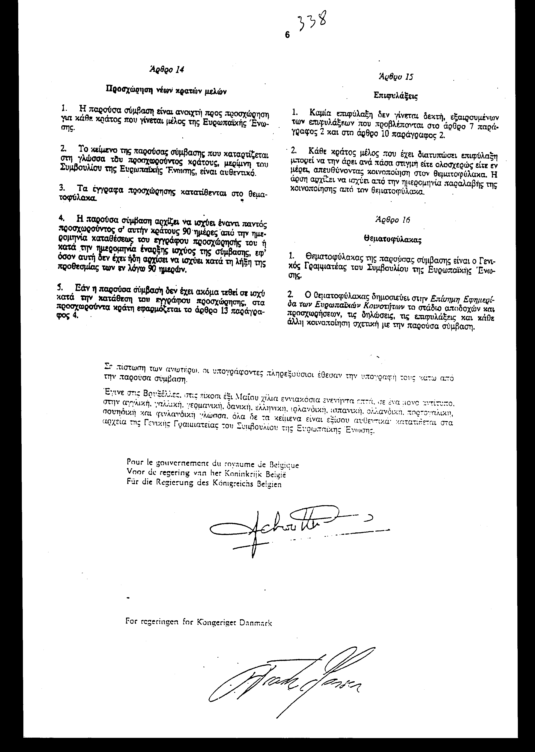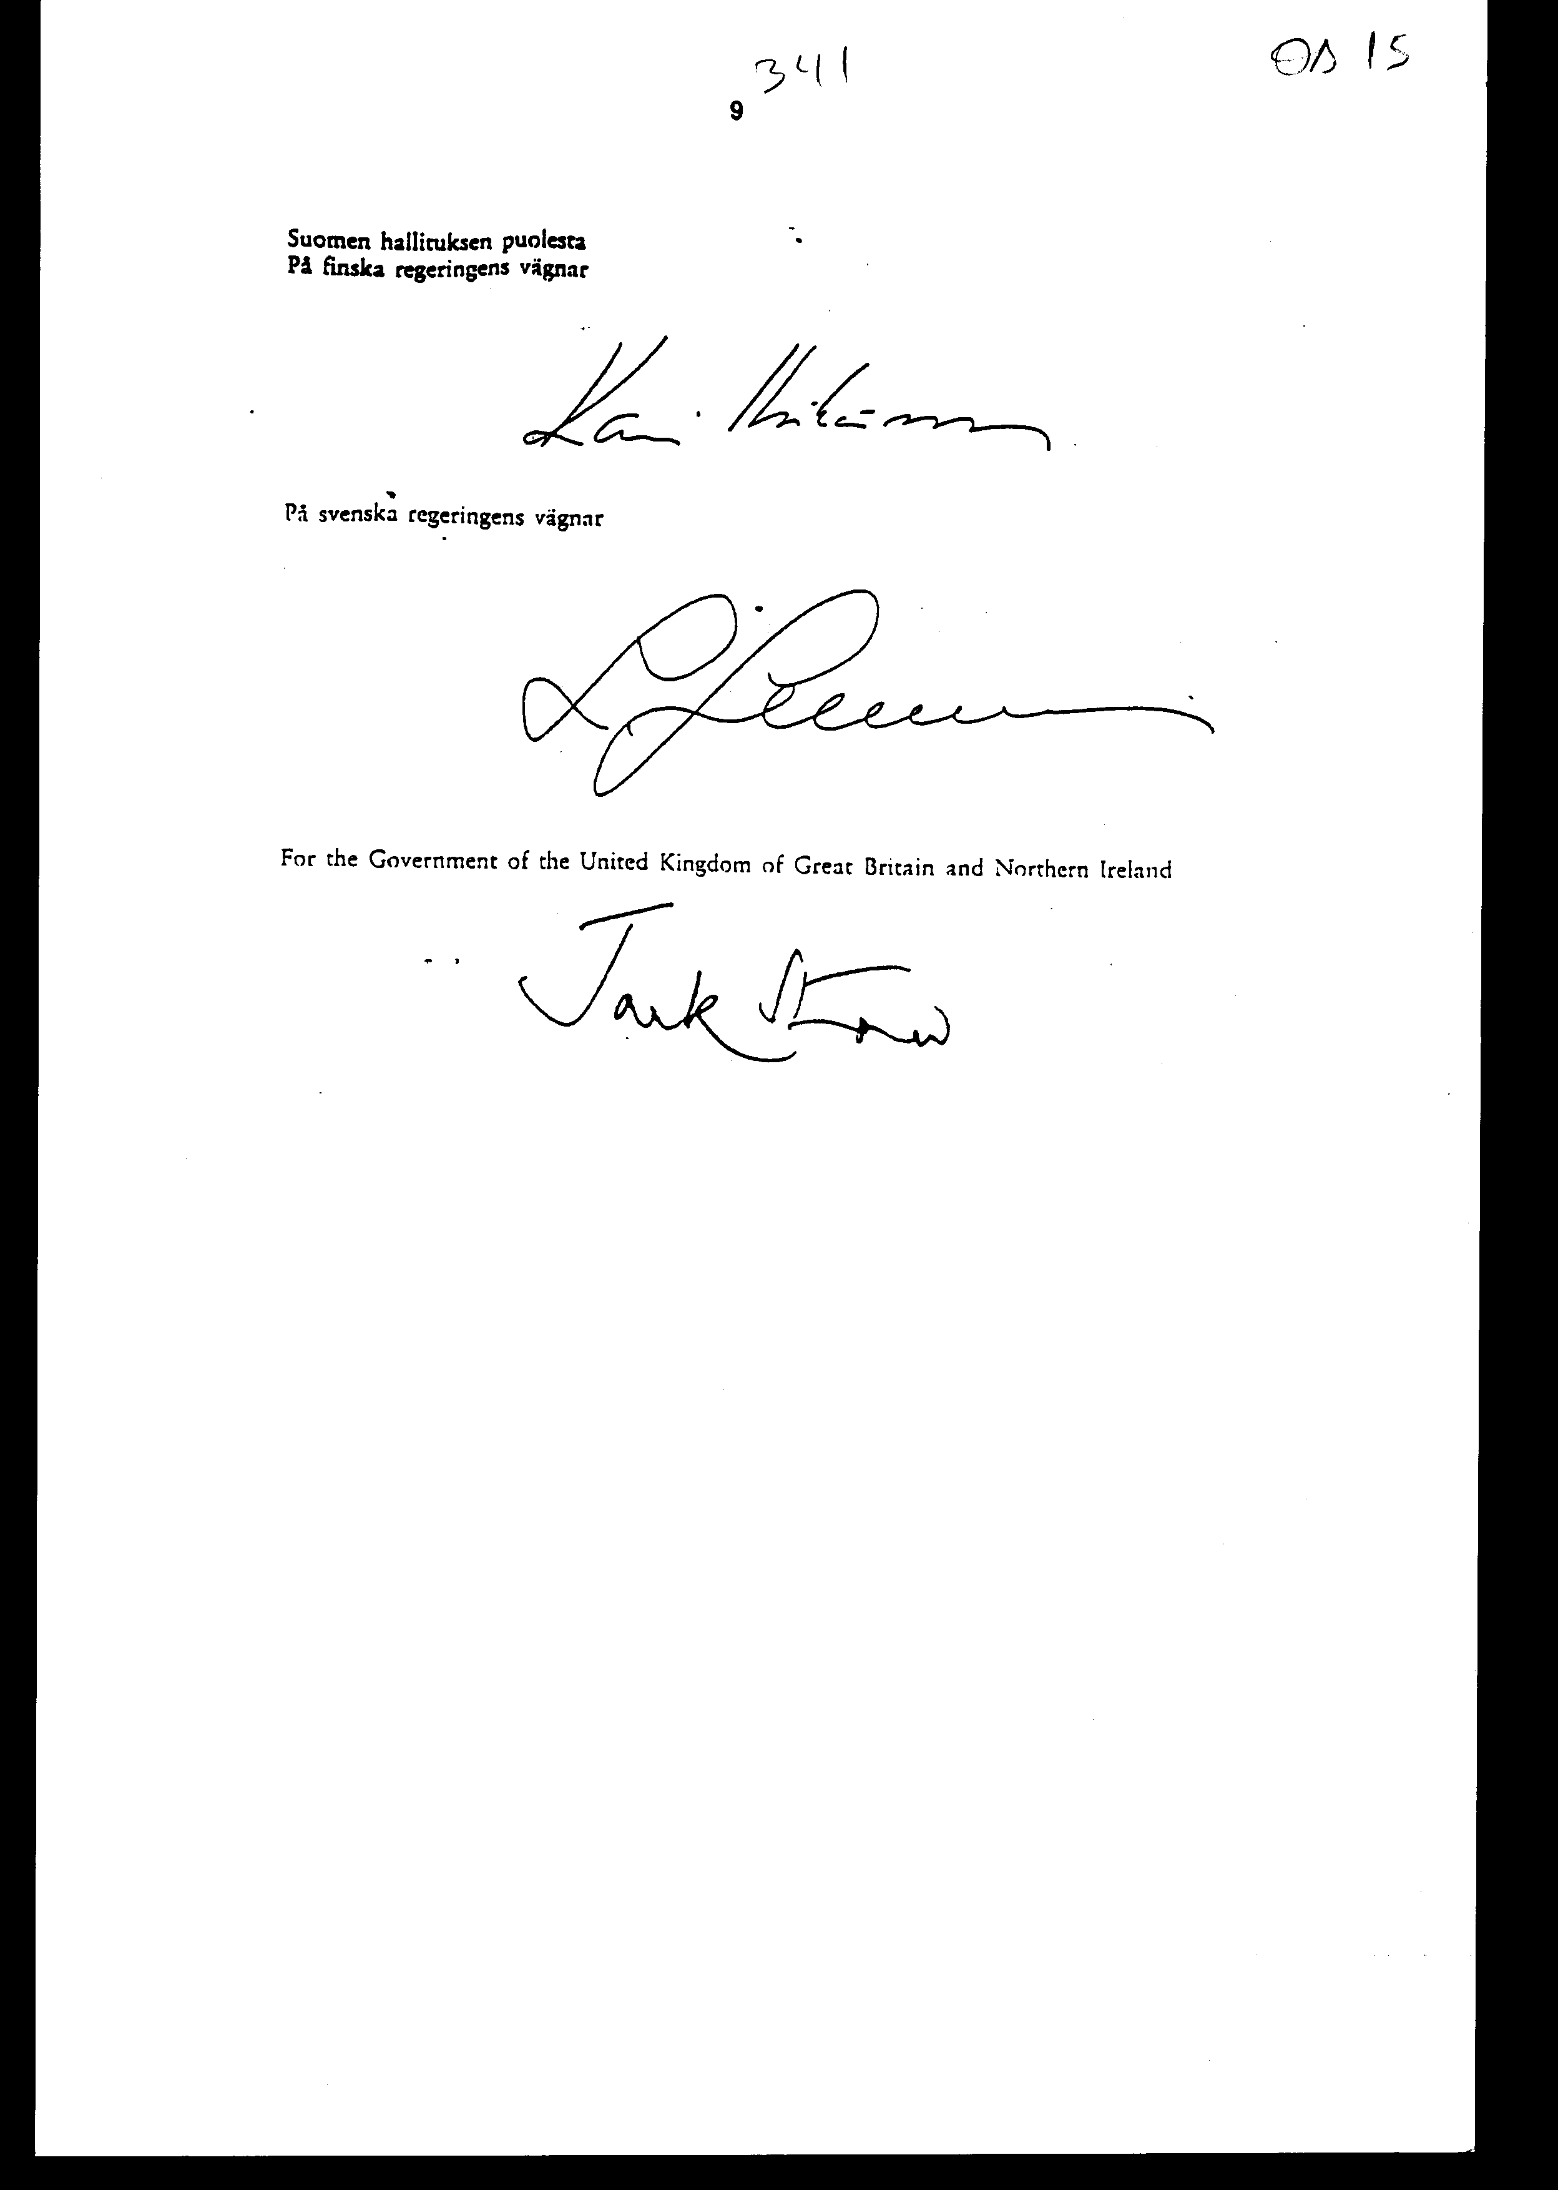

Άρθρο δεύτερο
Αντικατάσταση διατάξεων του Ποινικού Κώδικα
Οι διατάξεις των άρθρων 235 και 236 του Ποινικού Κώδικα αντικαθίστανται ως ακολούθως:
«Άρθρο 235. Παθητική δωροδοκία. Τιμωρείται με φυλάκιση τουλάχιστον ενός έτους ο υπάλληλος, ο οποίος, κατά παράβαση των καθηκόντων του ζητεί ή λαμβάνει, άμεσα ή με τη μεσολάβηση τρίτου, για τον εαυτό του ή για τρίτο, ωφελήματα οποιασδήποτε φύσης ή δέχεται υπόσχεση τούτων, προκειμένου να προβεί σε ενέργεια ή παράλειψη που ανάγεται στα καθήκοντά του ή αντίκειται σε αυτά».
«Άρθρο 236. Ενεργητική δωροδοκία. Με την ποινή του άρθρου 235 τιμωρείται όποιος υπόσχεται ή παρέχει σε υπάλληλο, άμεσα ή με τη μεσολάβηση τρίτου, οποιασδήποτε φύσης ωφελήματα για τον εαυτό του ή για τρίτο, προκειμένου ο υπάλληλος, κατά παράβαση των καθηκόντων του, να προβεί σε ενέργεια ή παράλειψη που ανάγεται στα καθήκοντά του ή αντίκειται σε αυτά. H πράξη μένει ατιμώρητη, αν αυτός με δική του θέληση και πριν εξετασθεί οπωσδήποτε για την πράξη την αναγγείλει στον εισαγγελέα πλημμελειοδικών ή σε οποιονδήποτε ανακριτικό υπάλληλο ή άλλη αρμόδια αρχή, εγχειρίζοντας έγγραφη αναφορά ή προφορικά οπότε συντάσσεται σχετική έκθεση. Στην περίπτωση αυτή το δώρο ή το ωφέλημα που τυχόν κατασχέθηκε ή έχει παραδοθεί στον ανακριτή αποδίδεται σε αυτόν που το έδωσε και δεν εφαρμόζεται στην περίπτωση αυτή η διάταξη του άρθρου 238».

Άρθρο τρίτο
Ορισμοί
Στον παρόντα νόμο χρησιμοποιούνται οι ακόλουθοι όροι με την εξής έννοια:
Υπάλληλος είναι ο κοινοτικός υπάλληλος και ο εθνικός δημόσιος υπάλληλος, συμπεριλαμβανομένων των εθνικών δημοσίων υπαλλήλων άλλου Κράτους - Μέλους της Ευρωπαϊκής Ένωσης.
α) Κοινοτικός υπάλληλος είναι ο αναφερόμενος στο στοιχείο β΄ του άρθρου 1 της κυρούμενης με τον παρόντα νόμο Σύμβασης.
β) Εθνικός δημόσιος υπάλληλος είναι κάθε πρόσωπο αναφερόμενο στο στοιχείο α΄ του άρθρου 13 και στο άρθρο 263A του Ποινικού Κώδικα.
H έννοια του εθνικού δημοσίου υπαλλήλου των λοιπών Κρατών - Μελών, όπως παρέχεται από την αντίστοιχη εθνική νομοθεσία τους, ισχύει για την εφαρμογή του παρόντος νόμου, μόνον εφόσον συμβιβάζεται προς εκείνη του ελληνικού Ποινικού Κώδικα.

Άρθρο τέταρτο
Εξομοίωση κοινοτικών υπαλλήλων και λειτουργών προς τους εθνικούς
1. Το αδίκημα της δωροδοκίας, όταν τελείται από ή προς τα Μέλη της Επιτροπής των Ευρωπαϊκών Κοινοτήτων, του Ευρωπαϊκού Κοινοβουλίου, του Δικαστηρίου ή του Ελεγκτικού Συνεδρίου των Ευρωπαϊκών Κοινοτήτων κατά την άσκηση των καθηκόντων τους, τιμωρείται όπως εκείνο που τελείται από ή προς τους Υπουργούς της Ελληνικής Κυβέρνησης, τα εκλεγμένα μέλη της Ελληνικής Βουλής και τα μέλη των Ελληνικών Ανωτάτων Δικαστηρίων, κατά την άσκηση των καθηκόντων τους. Δεν εφαρμόζονται όμως οι ειδικές δικονομικές διατάξεις περί ευθύνης των Yπουργών και οι λοιπές διατάξεις που αναφέρονται στη δίωξη και την αρμοδιότητα των δικαστηρίων. Tα εν λόγω πρόσωπα δωσιδικούν ενώπιον του δικαστηρίου των εφετών.
2. Oι διατάξεις των συνθηκών για την ίδρυση των Eυρωπαϊκών Kοινοτήτων, του πρωτοκόλλου περί των προνομίων και ασυλιών των Eυρωπαϊκών Kοινοτήτων, των οργανισμών του Δικαστηρίου, καθώς και των διατάξεων που θεσπίζονται για την εφαρμογή τους, εφαρμόζονται πλήρως, όσον αφορά την άρση των ασυλιών των ως άνω προσώπων.

Άρθρο πέμπτο
Ποινική ευθύνη διευθυντών επιχείρησης
Διευθυντές επιχείρησης ή πρόσωπα που έχουν την εξουσία λήψης αποφάσεων ή ελέγχου σε επιχειρήσεις τιμωρούνται με ποινή φυλακίσεως, αν η πράξη δεν τιμωρείται βαρύτερα με άλλη ποινική διάταξη, σε περίπτωση κατά την οποία πρόσωπο που τελεί υπό τις εντολές τους διαπράξει για λογαριασμό της επιχείρησης πράξη δωροδοκίας κατά την έννοια του παρόντος νόμου.

Άρθρο έκτο
Δικαιοδοσία
1. Tα ελληνικά δικαστήρια έχουν δικαιοδοσία προς εκδίκαση των αδικημάτων της δωροδοκίας, αν συντρέχει μια από τις περιπτώσεις που αναφέρονται στην παράγραφο 1 του άρθρου 7 της Σύμβασης που κυρώνεται με τον παρόντα νόμο.
2. Oι διατάξεις του παρόντος νόμου εφαρμόζονται και όταν το αδίκημα της δωροδοκίας τελέσθηκε στην αλλοδαπή από ημεδαπό, ακόμη και αν η πράξη δεν είναι αξιόποινη κατά τους νόμους της χώρας στην οποία τελέσθηκε.

Άρθρο έβδομο
Δηλώσεις της Eλλάδας κατά την κατάθεση του εγγράφου επικύρωσης της Σύμβασης
1. Σύμφωνα με την παρ. 2 του άρθρου 10 και την παρ. 1 του άρθρου 15 της Σύμβασης, η Eλλάδα δεν δεσμεύεται από την παρ. 1 του άρθρου 10 της Σύμβασης, στις περιπτώσεις των στοιχείων β΄ και γ΄ της παρ. 2 του ίδιου άρθρου αυτής.
2. Σύμφωνα με την παρ. 4 του άρθρου 12 της Σύμβασης, η Eλλάδα δέχεται την οριζόμενη στο άρθρο αυτό αρμοδιότητα του Δικαστηρίου των Eυρωπαϊκών Kοινοτήτων προς έκδοση προδικαστικών αποφάσεων, εφόσον τούτο ζητηθεί από δικαστήριά της.

Άρθρο όγδοο
Έναρξη ισχύος
Η ισχύς του παρόντος νόμου αρχίζει από τη δημοσίευσή του στην Εφημερίδα της Κυβερνήσεως και της Σύμβασης που κυρώνεται υπό την πλήρωση των προϋποθέσεων του άρθρου 13 αυτής.
Αθήνα, ………….. 2000
Ο ΠΡΟΕΔΡΟΣ ΤΗΣ ΒΟΥΛΗΣ
ΑΠΟΣΤΟΛΟΣ ΧΡ. ΚΑΚΛΑΜΑΝΗΣ

Ο ΓΕΝΙΚΟΣ ΓΡΑΜΜΑΤΕΑΣ Ο ΠΡΟΪΣΤΑΜΕΝΟΣ ΤΗΣ
ΤΗΣ ΒΟΥΛΗΣ ΔΙΕΥΘΥΝΣΗΣ ΝΟΜΟΘΕΤΙΚΟΥ
ΕΡΓΟΥ α.α.
ΠΑΝΑΓΙΩΤΗΣ Θ. ΤΖΩΡΤΖΟΠΟΥΛΟΣ ΙΩΑΝΝΗΣ ΖΩΓΡΑΦΟΣ

